**Brandon León González**

**Folio: 337NRA92**

**#Ejercicio 1**

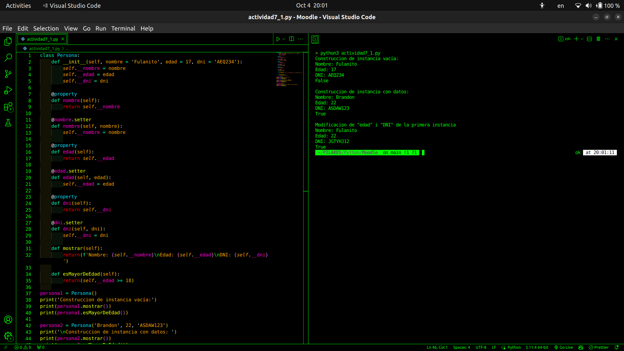

**#Código 1**

**class Persona:**

**def __init__(self, nombre = 'Fulanito', edad = 17, dni = 'AEQ234'):**

***self*.__nombre = nombre**

***self*.__edad = edad**

***self*.__dni = dni**

**@property**

**def nombre(self):**

**return *self*.__nombre**

**@nombre.setter**

**def nombre(self, nombre):**

***self*.__nombre = nombre**

**@property**

**def edad(self):**

**return *self*.__edad**

**@edad.setter**

**def edad(self, edad):**

***self*.__edad = edad**

**@property**

**def dni(self):**

**return *self*.__dni**

**@dni.setter**

**def dni(self, dni):**

***self*.__dni = dni**

**def mostrar(self):**

**return(f'Nombre: {*self*.__nombre}\nEdad: {*self*.__edad}\nDNI: {*self*.__dni}')**

**def esMayorDeEdad(self):**

**return(*self*.__edad >= 18)**

**persona1 = Persona()**

**print('Construccion de instancia vacía:')**

**print(persona1.mostrar())**

**print(persona1.esMayorDeEdad())**

**persona2 = Persona('Brandon', 22, 'ASDAW123')**

**print('\nConstruccion de instancia con datos: ')**

**print(persona2.mostrar())**

**print(persona2.esMayorDeEdad())**

**persona1.edad = 22**

**persona1.dni = 'JGTYHJ12'**

**print('\nModificacion de "edad" i "DNI" de la primera instancia')**

**print(persona1.mostrar())**

**print(persona1.esMayorDeEdad())**

**#Archivo 1 .py: https://drive.google.com/file/d/1YvUN4dPTpL2ZmeHk-qyxYXl0-9de5IMh/view?usp=drive_link**

**#Ejercicio 2**

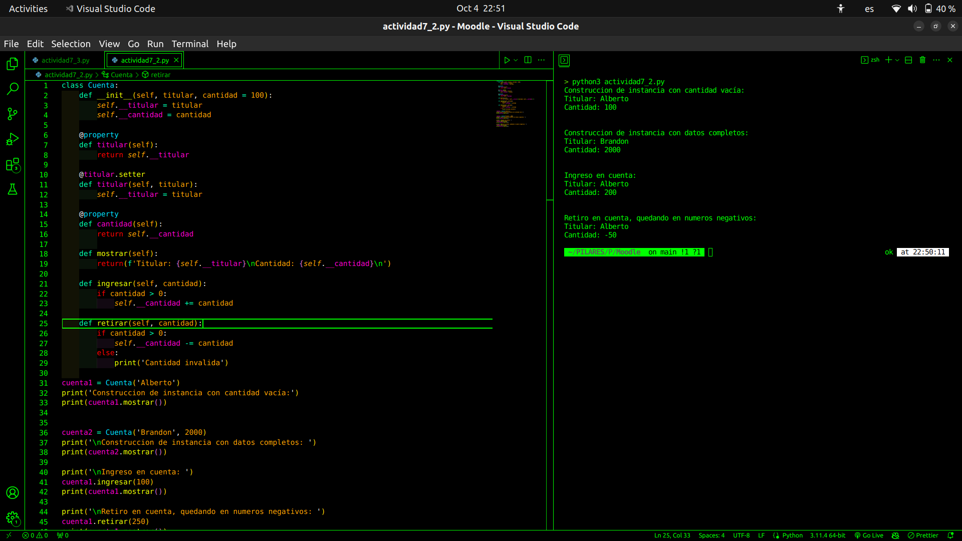

**#Código 2**

**class Cuenta:**

**def __init__(self, titular, cantidad = 100):**

***self*.__titular = titular**

***self*.__cantidad = cantidad**

**@property**

**def titular(self):**

**return *self*.__titular**

**@titular.setter**

**def titular(self, titular):**

***self*.__titular = titular**

**@property**

**def cantidad(self):**

**return *self*.__cantidad**

**def mostrar(self):**

**return(f'Titular: {*self*.__titular}\nCantidad: {*self*.__cantidad}\n')**

**def ingresar(self, cantidad):**

**if cantidad > 0:**

***self*.__cantidad += cantidad**

**def retirar(self, cantidad):**

**if cantidad > 0:**

***self*.__cantidad -= cantidad**

**else:**

**print('Cantidad invalida')**

**cuenta1 = Cuenta('Alberto')**

**print('Construccion de instancia con cantidad vacía:')**

**print(cuenta1.mostrar())**

**cuenta2 = Cuenta('Brandon', 2000)**

**print('\nConstruccion de instancia con datos completos: ')**

**print(cuenta2.mostrar())**

**print('\nIngreso en cuenta: ')**

**cuenta1.ingresar(100)**

**print(cuenta1.mostrar())**

**print('\nRetiro en cuenta, quedando en numeros negativos: ')**

**cuenta1.retirar(250)**

**print(cuenta1.mostrar())**

**#Archivo 2 .py: https://drive.google.com/file/d/1IQ0Qc-KxyNVCh3LaZHHX-MOUxJxpFOT7/view?usp=drive_link**

**#Ejercicio 3**

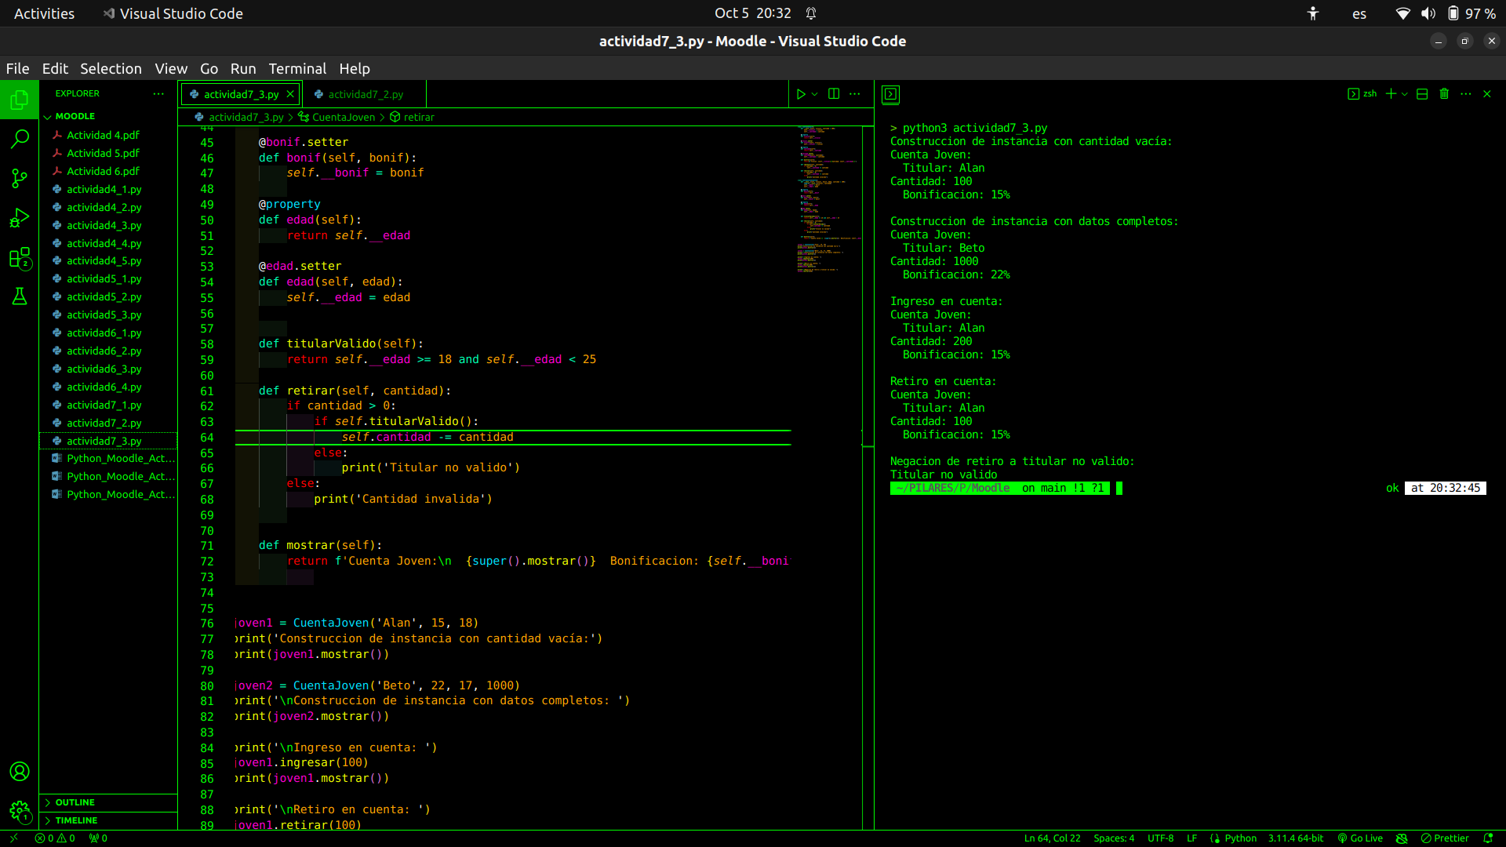

**#Código 3**

**class Cuenta(object):**

**def __init__(self, titular, cantidad = 100):**

***self*.__titular = titular**

***self*.__cantidad = cantidad**

**@property**

**def titular(self):**

**return *self*.__titular**

**@titular.setter**

**def titular(self, titular):**

***self*.__titular = titular**

**@property**

**def cantidad(self):**

**return *self*.__cantidad**

**@cantidad.setter**

**def cantidad(self, cantidad):**

***self*.__cantidad = cantidad**

**def mostrar(self):**

**return(f'Titular: {*self*.__titular}\nCantidad: {*self*.__cantidad}\n')**

**def ingresar(self, cantidad):**

**if cantidad > 0:**

***self*.__cantidad += cantidad**

**def retirar(self, cantidad):**

**if cantidad > 0:**

***self*.__cantidad -= cantidad**

**else:**

**print('Cantidad invalida')**

**class CuentaJoven(Cuenta):**

**def __init__(self, titular, bonif, edad, cantidad = 100):**

**super().__init__(titular, cantidad)**

***self*.__bonif = bonif**

***self*.__edad = edad**

**@property**

**def bonif(self):**

**return *self*.__bonif**

**@bonif.setter**

**def bonif(self, bonif):**

***self*.__bonif = bonif**

**@property**

**def edad(self):**

**return *self*.__edad**

**@edad.setter**

**def edad(self, edad):**

***self*.__edad = edad**

**def titularValido(self):**

**return *self*.__edad >= 18 and *self*.__edad < 25**

**def retirar(self, cantidad):**

**if cantidad > 0:**

**if *self*.titularValido():**

***self*.cantidad -= cantidad**

**else:**

**print('Titular no valido')**

**else:**

**print('Cantidad invalida')**

**def mostrar(self):**

**return f'Cuenta Joven:\n {super().mostrar()} Bonificacion: {*self*.__bonif}%'**

**joven1 = CuentaJoven('Alan', 15, 18)**

**print('Construccion de instancia con cantidad vacía:')**

**print(joven1.mostrar())**

**joven2 = CuentaJoven('Beto', 22, 17, 1000)**

**print('\nConstruccion de instancia con datos completos: ')**

**print(joven2.mostrar())**

**print('\nIngreso en cuenta: ')**

**joven1.ingresar(100)**

**print(joven1.mostrar())**

**print('\nRetiro en cuenta: ')**

**joven1.retirar(100)**

**print(joven1.mostrar())**

**print('\nNegacion de retiro a titular no valido: ')**

**joven2.retirar(250)**

**#Archivo 3 .py: https://drive.google.com/file/d/1yDrTEUg4HeWw86K2_BFbvD7ZSP3MDH83/view?usp=drive_link**